MERPATI 4 (2) (2023) 1-12

**JURNAL MERPATI**

Media Publikasi Pengabdian Kepada Masyarakat Universitas Logistik dan Bisnis Internasional

<https://ejurnal.ulbi.ac.id/index.php/merpati>



**JUDUL DITULIS DENGAN**

**FONT TIMES NEW ROMAN 12 CETAK TEBAL**

**(MAKSIMUM 12 KATA)**

**Penulis11, Penulis22, dst. [Font Times New Roman 10 Cetak Tebal dan Nama Tidak Boleh Disingkat]**

1NamaFakultas, namaPerguruanTinggi (penulis 1)

1penulis _1@abc.ac.id

2NamaFakultas, namaPerguruanTinggi(penulis 2)

2penulis _2@cde.ac.id

**ABSTRAK [Times New Roman 11 Cetak Tebal]**

Abstrak ditulis dalam bahasa Indonesia yang berisikan isu-isu pokok, tujuan pengabdian, metode pelaksanaan, dan hasil kegiatan. Abstract di tulis dalam satu alenia, **tidak lebih dari 200 kata**. (Times New Roman 11, spasi tunggal).

**Kata Kunci:** Maksimum 5 kata kunci dipisahkan dengan tanda koma. [Font Times New Roman 11 spasi tunggal]

***ABSTRACT [Times New Roman 11 Cetak Tebal dan Miring]***

*Abstrak ditulis dalam bahasa Inggris,* ***tidak lebih dari 200 kata****. (Times New Roman 11, spasi tunggal, dan* ***cetak miring****).*

***Keywords:*** *Maksimum5 kata kunci dipisahkan dengan tanda koma. [Font Times New Roman 11 spasi tunggal, dan* ***cetak miring****]*

**1. PENDAHULUAN [Times New Roman 11 tebal]**

Pendahuluan mencakup latar belakang atas isu atau permasalahan serta urgensi dan rasionalisasi kegiatan pengabdian dan tinjauan pustaka yang relevan. Tujuan kegiatan dan rencana pemecahan masalah disajikan dalam bagian ini. [Times New Roman, 11, normal, spasi tunggal].

**2. METODE PELAKSANAAN**

Metode pelaksanaan menjelaskan solusi dan pelaksanaan kegiatan yang meliputi poin-poin sebagai berikut. [Times New Roman, 11, normal, spasi tunggal].

2.1 Tempat dan waktu.

Dijelaskan secara deskriptif dengan mencantumkan nama tempat PKM, alamat lengkap, dan waktu kegiatan PKM (rentang waktu kegiatan)

2.2 Khalayak Sasaran

Dijelaskan secara deskriptif siapa sasaran kegiatan PKM ini, bisa dari sudut pandang profesi, demografi, termasuk linkgup wilayah (misalnya RW/RW,dll). Sertakan juga target jumlah orang/instansi.

2.3 Metode Pengabdian

Untuk keberhasulan kegiatan PKM metode apa yang dipakai, misalnya pelatihan, simulasi, dll

2.4 Indikator Keberhasilan

Apa saja indictor-indikator keberhasilan kegiatan PKM ini

2.5 Metode Evaluasi

Jelaskan meotde apa yang dipakai untuk pengukuran keberhasilan kegiatan evaluasi ini

**3. HASIL DAN PEMBAHASAN**

Tampilkan hasil dengan deskripsi yang jelas, bisa didukung oleh ilustrasi (foto, tabel, grafik, diagram, dan sejenisnya.

3.1 Kegiatan 1 (sesuai dengan kegiatan yang dilakukan)

3.2 Kegiatan 2

3.3 Kegiatan n

3.4 Keberhasilan Kegiatan

Jika terdapat gambar atau tabel, maka berikan penomoran berdasarkan urutan tabel/gambar tersebut pada jurnal, **bukan berdasarkan subjudul** dan berikan keterangan tabel atau gambar yang relevan. Ukuran keterangan gambar/tabel adalah 10 dengan jenis huruf Times New Roman. Tabel ada di posisi atas, sedangkan gambar ada di posisi bawah.

**Tabel 1**. Harga Bahan Pokok

| No. | Nama | Harga |
| --- | --- | --- |
| 1. | Beras Merah | Rp.2.000 |
| 2. | Tahu Cibuntu | Rp.3.000 |
| 3. | Daging Ayam Kampung | Rp.40.000 |

Jika terdapat gambar maka berikan penomoran yang sama dan posisinya ada dibagian bawah.

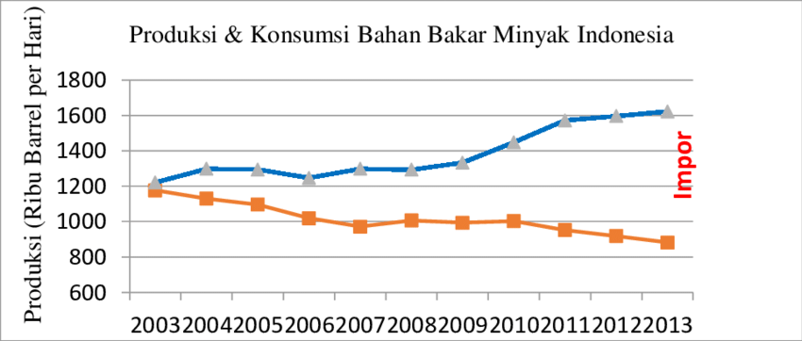

**Gambar 2.** Grafik Penjualan Kamus Bahasa Tahun 2018

**4. KESIMPULAN**

Kesimpulan berisi rangkuman singkat atas hasil pengabdian dan pembahasan. [Times New Roman, 11, normal].

**6. UCAPAN TERIMA KASIH**

Bila diperlukan, penulis dapat menuliskan ucapan terimakasih yang ditujukan kepada seseorang atau lembaga yang membantu terlaksananya program PKM.

**5. REFERENSI**

Penulisan naskah dan sitasi yang diacu dalam naskah ini disarankan menggunakan aplikasi referensi (reference manager) seperti Mendeley, Zotero, Reffwork, Endnote dan lain-lain.

***Daftar Pustaka hanya memuat semua pustaka yang diacu pada naskah tulisan, bukan sekedar pustaka yang didaftar. Pustaka ditulis urut kemunculan pengacuan di naskah, bukan urut abjad penulis.***[Times New Roman, 11, normal, spasi tunggal]. Bisa mengguakan sistem sitasi google scholar

Contoh Referensi

Azizah, N. (2017). Audit Sistem Informasi Menggunakan Framework COBIT 4.1 Pada E-Learning UNISNU Jepara. *Simetris: Jurnal Teknik Mesin, Elektro dan Ilmu Komputer*, *8*(1), 377-382.

Contoh Penggunaan REFERENSI dalam artikel:

Oleh karena itu butuhkan sebuah sistem informasi untuk melakukan audit dalam sebuah perusahaan (Azizah, 2017)

**KETENTUAN LAIN:**

1. Jumlah halaman artikel keseluruhan **maksimal 13 Halaman**
2. Tabel / Gambar: **Maksimal 7 tabel** dan / atau gambar.
3. Referensi minimal 5 tahun terakhir dan harus ada minimal 1 referensi jurnal
4. Jika terdapat tabel yang melebihi satu halaman, gunakan fasilitas **Repeat Header**.